XPRES d'ART
activitat
Trobada d'Experiencies fotogràfiques a carrec de Graciamon TV
dia 2 d'octubre de a les 19:30
Per Manuel López (OPEI/UAB) i Gràciamon TV
I Ivan Martínez, de Rojack Reporter.

EL FOTOPERIODISME, AVUI
TALLER DE FOTOPERIODISME I VIDEOPERIODISME
> 1. introducció al valor de la imatge a l'època actual
> 2. valors de la imatge: art, instantaneïtat, humanitat, testimoniatge...
> 3. recorregut expositiu de fotografies històriques en el periodisme del
> s. XX i XXI
> 4. proposta de treball per equips
>
> conferenciats: Roger Casajoana i Manel López

- Introducció al valor de la imatge a l'època actual
Imatge és una representació gràfica d’una situació real o imaginada.
Imatge és una foto, una selecció de fotos en moviment (cinema o video) o una il·lustració creativa.
La dita “una imatge val més que 1000 paraules” té un sentit real:

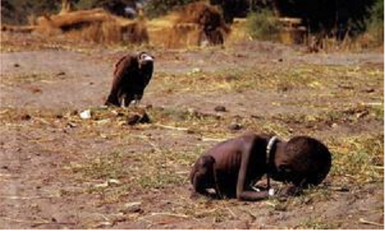

Kevin Carter, fotoperiodista sudafricà, va fer aquesta foto, la van publicar al TNYT (the New York Times), li van donar el Premi Pulitzer i als sis mesos es va suïcidar.
El públic no va entendre que no fes res per aquesta nena.

La foto té valor per si mateixa, però. ¿totes les fotos són vàlides?, ¿hem de posar ètica a la fotografia i al vídeo?

DEBAT.
A l’època actual la imatge és una eina fonamental de comunicació gràcies a les TIC (Tecnologies de la Informació i la Comunicació).

Qui d’aquí no té un ordinador, una càmera de fotos o de vídeo, un telèfon mòbil o una tableta?
Una imatge és representativa d’un malestar

2 . Valors de la imatge: art, instantaneïtat, humanitat, testimoniatge...
Un fotoperiodista o un videograf s’ha de plantejar el seu treball com una aportació artística combinada amb el valor de l’instant, la humanitat, el fet d’oferir un testimoni...
Una fotografia no és mai una imatge neutral, sempre té una intencionalitat.
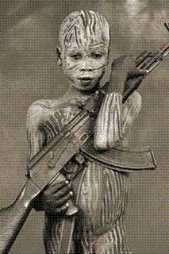
¿Aquesta foto és natural?
¿És un muntatge?
¿És una foto per vendre-la a un mitjà de comunicació occidental per molts diners?
DEBAT: ANALITZEM-LA.

- Recorregut expositiu de fotografies històriques en el periodisme del s. XX i XXI.

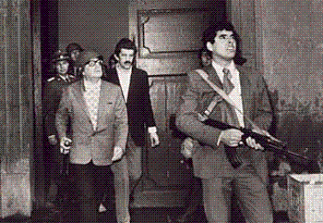

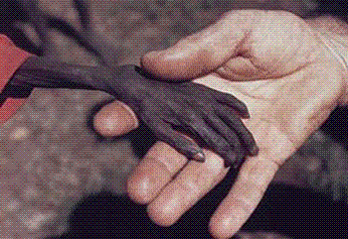
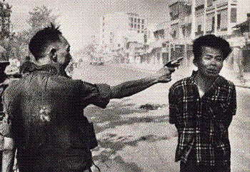
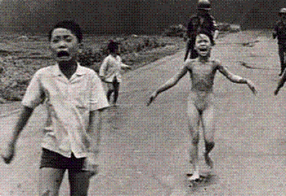
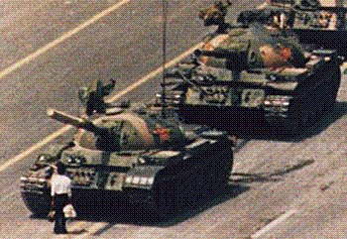

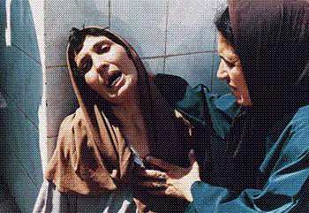

I ARA, VEIEM QUÈ ÉS UN FOTOPERIODISTA. A CÀRREC D’IVAN MARTINEZ, QUE ELS DARRERS ANYS HA ESTAT A BÒSNIA, SAHARA I ACABA DE TORNAR D’ISRAEL I PALESTINA.

